БЕРЕГИТЕ ЛЕС!
Примерно девять из десяти огненных стихий в России возникают из-за непотушенных костров, брошенных в тлеющем состоянии окурков и спичек, неконтролируемых обжогов сухой травы и множества им подобным необдуманным действиям.
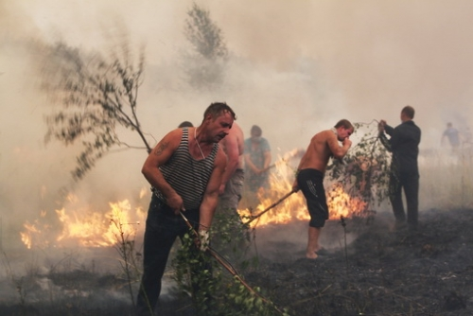
О прописных истинах, доводящих до людей ценность леса как источника кислорода, места для увлекательных путешествий, отдыха, среды обитания многообразной фауны и поставщика стройматериалов знает практически каждый человек. Немало написано и о том, что к этому бесценному подарку природы следует относиться соответственно и всячески, в силу своих возможностей, способствовать его сохранности.
Однако при всем этом, казалось бы, куда более доступном информационном освещении жизненно важной для человечества темы по сохранению экосистемы, нам ежегодно приходиться становиться свидетелями невообразимо катастрофических лесных пожаров, уничтожающих тысячи гектаров леса.
К большому сожаленью статистические данные указывают, что основной причиной лесных пожаров является человеческий фактор. Примерно девять из десяти огненных стихий по России возникают из-за непотушенных костров, брошенных в тлеющем состоянии окурков и спичек, отжигов сухой травы и множества им подобным необдуманным действиям.
Именно поэтому мы в очередной раз напоминаем:
— «Не допустить пожара в лесу — обязанность каждого».
Отправляясь в лес независимо от цели, будь то отдых, охота, турпоход, рыбалка, каждый человек должен помнить, что любая деятельность человека очень болезненно сказывается на состоянии леса, особенно если быть глухим к его проблемам.
Находясь в лесу, следует помнить следующие правила;
- Не бросать горящих спичек и тлеющих окурков.
- Избегать разведения костров на местах вырубок.
- Не разводить костер среди густой травы, кустарника, камышей, под хвойными деревьями и прочих местах, где огонь может перекинуться на прилегающую растительность.
- Нельзя разводить слишком большие костры, так как для пожара порой достаточно одной отлетевшей искры.
- Горящий костер всегда должен находиться под присмотром.
- Сильный ветер также может стать пособником распространения огня, поэтому при нем костер лучше не разводить.
- Перед уходом следует тщательно залить водой тлеющие угли и присыпать их влажным грунтом.
- В случае обнаружения возгораний в лесу применить все возможные меры к их ликвидации.
При обнаружении пожара, когда собственными силами остановить стихию невозможно срочно сообщить:
по телефону - 01, с мобильного — 112
